1 июня глава МЧС России Александр Куренков откроет Международный салон «Комплексная безопасность»

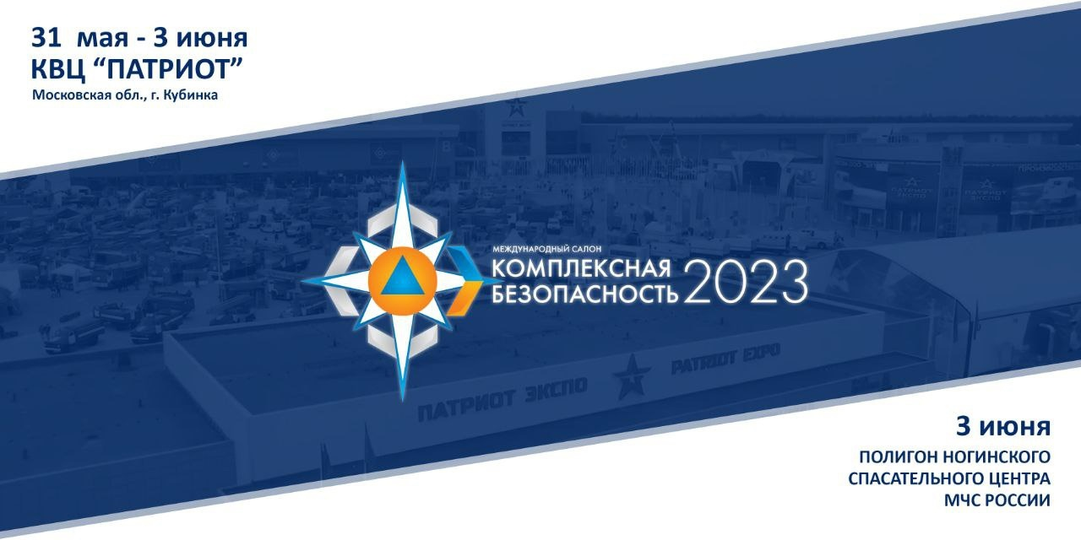
Салон будет работать с 31 мая по 3 июня. В конгрессно-выставочном центре «Патриот» пройдут основные мероприятия салона, где все желающие смогут оценить современные достижения в области обеспечения безопасности. В рамках деловой программы состоится 128 конференций, круглых столов и семинаров.
Гости салона смогут увидеть спортивные состязания, выставку современной пожарно-спасательной техники и открытый российско-белорусский конкурс производителей пожарно-технической продукции.
Глава МЧС России примет участие в ряде международных встреч.
Грандиозное событие завершится 3 июня демонстрационным учением на базе Ногинского спасательного центра.

